Recurso de Revisión: | 06051/INFOEM/IP/RR/2021
Recurrente: | XXXXXXXXXXXXXX
Sujeto Obligado: | Universidad Tecnológica de Nezahualcóyotl
Comisionado Ponente: | Luis Gustavo Parra Noriega

Resolución del Pleno del Instituto de Transparencia, Acceso a la Información Pública y Protección de Datos Personales del Estado de México y Municipios, con domicilio en Metepec, Estado de México, de fecha veintitrés de febrero de dos mil veintidós.

VISTO el expediente conformado con motivo del Recurso de Revisión 06051/INFOEM/IP/RR/2021; interpuesto por XXXXXXXXXXXXX, en lo sucesivo Recurrente o Particular, en contra de la respuesta del Sujeto Obligado Universidad Tecnológica de Nezahualcóyotl, se emite la presente Resolución, con base en los Antecedentes y Considerandos que a continuación se exponen:

ANTECEDENTES

I. Presentación de la solicitud de información.

Con fecha nueve de noviembre de dos mil veintiuno, el Particular presentó una solicitud de acceso a la información pública a través de la Plataforma Nacional de Transparencia (PNT), con folio 00036/UTNEZA/IP/2021 ante el Sujeto Obligado Universidad Tecnológica de Nezahualcóyotl, por medio de la cual, requirió lo siguiente:

DESCRIPCIÓN CLARA Y PRECISA DE LA INFORMACIÓN SOLICITADA:
Solicitud de información diversa referente al procedimiento DGR/D/06/2020/R/15/083, misma que se describe en el oficio adjunto a la presente solicitud
Al escrito anterior, el Particular adjuntó el documento identificado como: Archivo Adjunto a la Solicitud; del cual, se desprende que su requerimiento de información versa de conformidad con lo siguiente:
- Convenio General de Coordinación celebrado el día 31 de octubre de 2013 entre la Secretaría de Desarrollo Social y la Universidad Tecnológica de Nezahualcóyotl.
- Acuse de recibo del oficio s/n del 16 de febrero de 2015, signado por el Rector de la Universidad, dirigido a la Subsecretaría de Desarrollo Comunitario y Participación Social de la SEDESOL, por medio del cual, la Universidad notifica que cuenta con la capacidad técnica, material y humana, para llevar a cabo el proyecto del Sistema Nacional para la Cruzada Nacional con el Hambre (SIN HAMBRE)
- Convenio específico de Coordinación celebrado el 16 de febrero de 2015 entre la Secretaría de Desarrollo Social y la Universidad, mismo que se conforma de tres anexos.
- Reglamento Interior de la Comisión Técnica del Convenio SEDESOL-UTN, membretado por la Secretaría de Desarrollo Social.
- Acuse de recibo del oficio s/n de fecha 27 de marzo de 2015 signado por la Encargada de Despacho de la Rectoría, dirigido al Delegado Federal de la SEDESOL, por medio del cual, describe su cargo institucional y responsabilidades en la Comisión Técnica del Convenio SEDESOL-UTN
- Acuse de recibo del oficio número 5414/DEL/3786BIS/2015 de 25 de marzo de 2015 signado por el Delegado Federal dirigido a los integrantes de la Comisión Técnica del Convenio SEDESOL-UTN, que informa la Sesión de Instalación de la Comisión Técnica de la CNCH.
- Acta de Instalación de la Comisión Técnica del Convenio SEDESOL-UTN de la cruzada contra el hambre de fecha treinta y uno de marzo de dos mil quince.
- Oficio número 5414/DEL/24272/2015 signado por el Delegado Federal de la SEDESOL en el Estado de México, dirigido a la Comisión Técnica del Convenio SEDESOL-UTN, que acredita a su coordinador operativo en la Comisión Técnica.
- CFDI 254 de fecha 31 de marzo de 2015 expedido por la Universidad Tecnológica de Nezahualcóyotl, emitida por Pago derivado del Convenio específico de coordinación celebrado entre la SEDESOL y el Sujeto Obligado, por un total de $10,556,808.00.
- CFDI 319 de fecha 31 de julio de 2015, expedido por la Universidad Tecnológica de Nezahualcóyotl, emitida por Pago derivado del Convenio específico de coordinación celebrado entre la SEDESOL y el Sujeto Obligado, por un total de $5,101,192.00
- Acta de la primera sesión Ordinaria de la Comisión Técnica de la Cruzada Contra el Hambre de fecha cuatro de mayo de dos mil quince.
- Oficio número 5414/DEL/24273/2015 de fecha veintinueve de mayo de dos mil quince, signado por el Delegado Federal de la SEDESOL en el Estado de México, por medio del cual, se acredita al suplente del Responsable Operativo ante la Comisión Técnica del Convenio Específico SESEDOL-UTN
- Oficio número 5414/DEL/9532BIS/2015 de fecha veintinueve de mayo de dos mil quince, signado por el Delegado Federal de la SEDESOL, por el que se invita a la Segunda Sesión Ordinaria de la Comisión Técnica CNCH.
- Acta de la segunda Sesión Ordinaria de la H. Comisión Técnica CNCH y Anexos, de la cruzada Contra el Hambre firmada por sus integrantes.
- Oficio número C.T/002/15 de fecha tres de junio de dos mil quince, dirigido a la Comisión Técnica de la Cruzada Contra el Hambre Convenio específico SEDESOL-UTN
- Oficio número C.T/003/15 de fecha tres de junio de dos mil quince, que contiene la relación del equipo de promoción comunitaria.
- Oficio número 5414/DEL/13507BIS/2015 de fecha primero de julio de dos mil quince, por el que se invita a la tercera sesión ordinaria de la Comisión Técnica de la CNCH.
- Acta de la Tercera Sesión Ordinaria de la Comisión Técnica CNCH y Anexos.
- Oficio s/n de fecha primero de julio de dos mil quince, dirigido al Rector de la Universidad Tecnológica de Nezahualcóyotl, en el que se informa que se hace efectiva la terminación anticipada del Convenio específico de Coordinación suscrito por la Secretaria de Desarrollo Social y la Universidad Tecnológica de Nezahualcóyotl, con efectos a partir del treinta y uno de julio de dos mil quince.
- Oficio número 5414/DEL/16461BIS/2015 de fecha veintitrés de julio de dos mil quince, por el que se invita a la cuarta sesión ordinaria de la Comisión Técnica CNCH.
- Acta de la cuarta Sesión ordinaria de la Comisión Técnica CNCH y Anexos.
- Oficio número C.T/006/15 de fecha veintinueve de julio de dos mil quince y su anexo “Relación de pagos del Equipo de Promoción Comunitaria” por el que se solicita a la Comisión Técnica, la validación y aprobación del pago a los integrantes del Equipo de Promoción Social, por un total de $4,996,800.00
- Convenio de Terminación Anticipada celebrado el treinta y uno de julio y anexos, “Reporte de CLC por corte, y Anexo 1 del Acta de Sesión de Cierre Operativo de la Comisión Técnica.
- Oficio número 5414/DEL/23877BIS/2015 de fecha seis de noviembre de dos mil quince, por el que se invita a la quinta sesión ordinaria de la Comisión Técnica CNCH.
- Acta de la quinta sesión ordinaria de la Comisión Técnica y Anexos.
- Oficio 5414/DEL/19491/2016 de fecha primero de febrero de dos mil dieciséis, para resguardar la documentación consistente en las carpetas que contienen los entregables derivados del Convenio Específico de Coordinación entre la SEDESOL y la UTN.
- Oficio número 205F1000/0047/2016, de fecha primero de febrero de dos mil dieciséis, en el que señala la Universidad Tecnológica de Nezahualcóyotl, no tiene inconveniente en resguardad las carpetas de dicho proyecto y de recibir al personal asignado para consulta del mismo.
- Póliza C-2 por un importe de $5,015,700.00 de fecha veintiséis de junio de dos mil quince, integrada de 1761.
- Póliza C-17 por un importe de $ 5,053,700.00 de fecha treinta y uno de agosto de dos mil quince, integrada por 311 fojas.
- Póliza C-19 por un total de $1,582,500.00 de fecha siete de julio de dos mil quince, integrada de 1874 fojas.
- Póliza E-1 por un total de $431,520.00 de fecha tres de noviembre de dos mil quince, integrada de 5 fojas.
- Póliza E-132 por un total de $185,600.00 de fecha cinco de noviembre de dos mil quince, integrada de 10 fojas
- Póliza E-44 por un total de $278,400.00 de fecha diez de noviembre de dos mil quince, integrada de 5 fojas.
- Póliza E-133 por un total de $265,022.30 de fecha veintitrés de noviembre de dos mil quince, integrada de treinta fojas.
- Póliza E-108 por un total de $35,960.00 de fecha veintiséis de noviembre de dos mil quince, integrada de 14 fojas.
- Póliza E-109 por un total de $208,800.00 de fecha veintiséis de noviembre de dos mil quince, integrada de cuatro fojas.
- Póliza E-103 por un total de $208,335.00 de fecha veintiséis de noviembre de dos mil quince, integrada de 5 fojas.
- Póliza E-104 por un total de $208,800.00 de fecha veintiséis de noviembre de dos mil quince, integrada de 4 fojas.
- Póliza E-105 por un total de $349,494.08 de fecha veintiséis de noviembre de dos mil quince, integrada de 5 fojas.
- Póliza E-106 por un total de $541,024.00 de fecha veintiséis de noviembre de dos mil quince, integrada de 4 fojas.
- Póliza E-107 por un total de $447,586.00 de fecha veintiséis de noviembre de dos mil quince, integrada de 4 fojas,
MODALIDAD DE ENTREGA:
Medio para recibir información o notificaciones
Correo Electrónico.

Indique cómo desea recibir la información
Electrónico a través del sistema de solicitudes de acceso la PNT
Correo electrónico para recibir la información: …

Cabe señalar que el sistema de solicitudes de acceso a la información de la Plataforma Nacional de Transparencia (PNT), se encuentra vinculado al Sistema de Acceso a la Información Mexiquense (SAIMEX), por lo que, se tiene como modalidad de recibir notificaciones y de entrega de la información “A través del SAIMEX”

II. Respuesta del Sujeto Obligado.

Con fecha primero de diciembre de dos mil veintiuno, mediante el Sistema de Acceso a la Información Mexiquense (SAIMEX), la Unidad de Transparencia de la Universidad Tecnológica de Nezahualcóyotl notificó al Particular la respuesta a su solicitud de acceso a la información, en los términos siguientes:

Se reciben Oficios Números 210C0301000100S/349/2021 de fecha 30 de noviembre de 2021 y 210C0301020000L/585/2021 de fecha 24 de noviembre de 2021, del M. EN D. Filadelfo Carbajal Acuña, Titular de la Abogacía General e Igualdad de Género y P.T. Jorge Arturo Castaño Hernández, Encargado de la Dirección de Administración y Finanzas de la Universidad Tecnológica de Nezahualcóyotl.

Al escrito preliminar, el Sujeto Obligado adjuntó lo siguiente:

- Respuesta 036 SAIMEX.pdf; Oficio número 210C0301000100S/349/2021 signado por la Abogacía General e Igualdad de Género de la Universidad Tecnológica de Nezahualcóyotl, por medio del cual, señala que el Encargado de la Dirección de Administración y Finanzas, el Secretario Particular de la Rectoría, Secretario de Vinculación Tecnología Empresarial, exteriorizaron que no existe la información solicitada, excepto respecto a los numerales 9, 10 y 28 a 41, puntos que fueron atendidos por el Encargado de Administración y Finanzas.

- Respuesta 036 SAIMEX 1.pdf; Oficio número 210C0301020000L/585/2021 signado por el Encargado de la Dirección de Administración y Finanzas, en el que informa se anexa lo requerido en los numerales 9 y 10 en copia simple, toda vez que carece de facultades para certificar documentos.

Además, respecto a los numerales 28 a 41, informa que las documentales se encuentran físicamente en el Departamento de Contabilidad adscrito a la Dirección a su cargo, no obstante, no se cuenta con las capacidades técnicas administrativas y humanas para generar la versión pública de los documentos señalados, por tal razón, se ponen a disposición del Particular, por medio de consulta directa.

- CFDI con folio 319 de fecha treinta y uno de julio de dos mil quince, por concepto de Pago Derivado del Convenio Específico de Coordinación entre la Universidad Tecnológica de Nezahualcóyotl y la Secretaría de Desarrollo Social de fecha dieciséis de febrero de dos mil quince, por un total de $5,101,192.00
- CFDI con folio 254 de fecha treinta y uno de julio de dos mil quince, por concepto de Pago Derivado del Convenio Específico de Coordinación entre la Universidad Tecnológica de Nezahualcóyotl y la Secretaría de Desarrollo Social de fecha dieciséis de febrero de dos mil quince, por un total de $10,556,808.00

III. Interposición del Recurso de Revisión.

Con fecha dos de diciembre de dos mil veintiuno, se recibió en este Instituto, a través del Sistema de Acceso a la Información Mexiquense (SAIMEX), el Recurso de Revisión interpuesto por el ahora Recurrente, en contra de la respuesta del Sujeto Obligado, en los mismos términos como se muestra a continuación:

ACTO IMPUGNADO
Negativa de la información solicitada y la Infundada e improcedente inexistencia de la información pública

RAZONES O MOTIVOS DE LA INCONFORMIDAD
Los que se señalan y fundamentan en el oficio adjunto a la presente solicitud.

A las manifestaciones anteriores, el Recurrente agregó el documento denominado: 20211202110725(1).pdf; mismo que en su parte medular, da cuenta de lo siguiente:

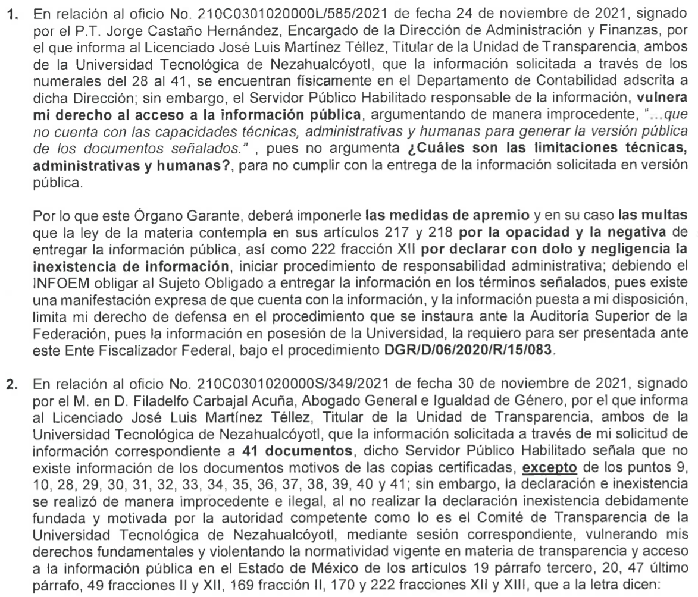
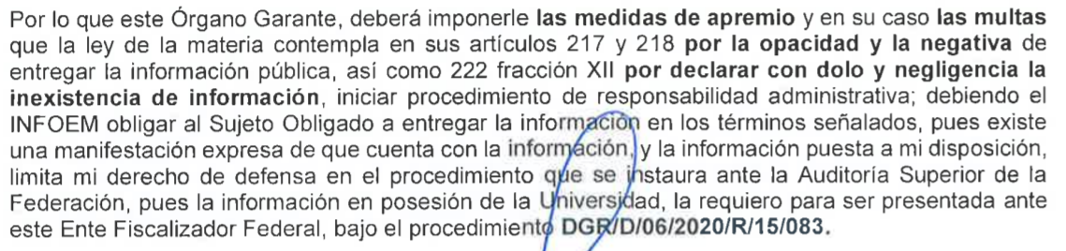

IV. Trámite del Recurso de Revisión ante el Instituto.

a) Turno del Recurso de Revisión.

Con fecha dos de diciembre de dos mil veintiuno, el Sistema de Acceso a la Información Mexiquense (SAIMEX), asignó el número de expediente 06051/INFOEM/IP/RR/2021, al medio de impugnación que nos ocupa, con base en el sistema aprobado por el Pleno de este Órgano Garante y lo turnó al Comisionado Ponente Luis Gustavo Parra Noriega, para los efectos del artículo 185, fracción I de la Ley de Transparencia y Acceso a la Información Pública del Estado de México y Municipios.

b) Admisión del Recurso de Revisión.

Con fecha siete de diciembre de dos mil veintiuno, se acordó la admisión del Recurso de Revisión 06051/INFOEM/IP/RR/2021, interpuesto por el Recurrente en contra de la respuesta emitida por la Universidad Tecnológica de Nezahualcóyotl, en términos del artículo 185, fracciones I y II de la Ley de Transparencia y Acceso a la Información Pública del Estado de México y Municipios, proveído que fue notificado a las partes el ocho del mismo mes y año, a través del Sistema de Acceso a la Información Mexiquense (SAIMEX), en el que se les otorgó un plazo de siete días hábiles posteriores a dichas notificaciones para que manifestaran lo que a su derecho conviniera y formularan alegatos.

c) Ampliación de plazo para resolver.

El tres de febrero de dos mil veintidós, el Comisionado Ponente, con fundamento en lo dispuesto por el artículo 181, párrafo tercero, de la Ley de Transparencia y Acceso a la Información Pública del Estado de México y Municipios, acordó ampliar por un periodo de quince días hábiles, el plazo para resolver los Recursos de Revisión que nos ocupa; acto que fue notificado a las partes, mediante el Sistema de Acceso a la Información Mexiquense (SAIMEX), el veintidós del mismo mes y año.

d) Requerimiento de información adicional.

El cuatro de febrero de dos mil veintidós, se emitió un requerimiento de información adicional, rubricado por el Comisionado Ponente, dirigido a la Titular de la Unidad de Transparencia del Sujeto Obligado, de conformidad con los artículos 14, fracciones I, II, V y XVI, del Reglamento Interior del Instituto de Transparencia, Acceso a la Información Pública y Protección de Datos Personales del Estado de México y Municipios, mismo que fue notificado, el ocho del mismo mes y año a través del Sistema de Acceso a la Información Mexiquense (SAIMEX) y por correo electrónico institucional, por medio del cual se le solicitó que informará lo siguiente:

a) ¿A cuántos megabytes y/o gigabytes asciende el peso total de la información?
b) ¿A cuántas fojas corresponde la totalidad de los documentos?
c) Indique si para la entrega de la información solicitada, es necesario hacer versiones públicas.

e) Desahogo del Requerimiento de Información Adicional

El nueve de septiembre de dos mil veintiuno, se recibió a través del Sistema de Acceso a la Información Mexiquense (SAIMEX), el desahogó al requerimiento de información adicional, conforme al siguiente documento:

- Respuesta RR 06051 SAIMEX 2022.pdf; Oficio número 210C0301020000L/113/2022 signado por el Encargado de Administración y Finanzas, en el cual, establece que el Departamento de Contabilidad a su cargo, se compone de tres servidores públicos, el titular y dos administrativos, cuya saturación de actividades, ya es un factor que limita la atención a lo requerido.

Además, que la totalidad de documentales requeridas, ascienden a un aproximado de 4,300 fojas, de las cuales se requiere generar la versión pública correspondiente previo a su entrega.

Finalmente, que esa Unidad Administrativa no cuenta con el equipo necesario para procesar el volumen de los documentos, por lo que no se puede precisar el peso en megabytes y/o gigabytes.

f) Cierre de instrucción.

Con fecha dieciocho de febrero de dos mil veintidós, al no existir diligencias pendientes por desahogar, se emitió el acuerdo por medio del cual se declaró cerrada la instrucción y se determinó pasar el expediente a resolución, en términos de lo dispuesto en los artículos 185, fracciones VI y VIII, de la Ley de Transparencia y Acceso a la Información Pública del Estado de México y Municipios, mismo que fue notificado a las partes el mismo día, a través del Sistema de Acceso a la Información Mexiquense (SAIMEX).

En razón a que fue debidamente sustanciado el expediente electrónico y no existe diligencia pendiente de desahogo, se emite la resolución que conforme a Derecho proceda, de acuerdo con los siguientes:

CONSIDERANDOS

PRIMERO. Competencia.

El Instituto de Transparencia, Acceso a la Información Pública y Protección de Datos Personales del Estado de México y Municipios, es competente para conocer y resolver el presente recurso de revisión interpuesto por la parte recurrente, conforme a lo dispuesto en los artículos 6°, apartado A, de la Constitución Política de los Estados Unidos Mexicanos; 5°, párrafos trigésimo, trigésimo primero y trigésimo segundo, fracciones I, II, III, IV y V de la Constitución Política del Estado Libre y Soberano de México; 1°, 8°, 9°, 10, 37 y 42, fracciones I, II y III, de la Ley General de Transparencia y Acceso a la Información Pública; 1°, 2°, fracciones II y IV; 13, 29, 36, fracciones I y II; 176, 178, 179, 181 párrafo tercero, 185, 188 y 189 de la Ley Transparencia y Acceso a la Información Pública del Estado de México y Municipios; 7°, 9°, fracciones I y XXIV y 11 del Reglamento Interior del Instituto de Transparencia, Acceso a la Información Pública y Protección de Datos Personales del Estado de México y Municipios.

SEGUNDO. Causales de improcedencia y sobreseimiento.

Este Instituto realiza el estudio oficioso de las causales de improcedencia, por tratarse de una cuestión de orden público y de estudio preferente (acorde con el Criterio orientador en la Tesis de Jurisprudencia “IMPROCEDENCIA.” (Semanario Judicial de la Federación, Quinta Época, 1985, pág. 262), el cual establece que debe examinarse previamente la procedencia del juicio de amparo, sea que las partes lo soliciten o no, por ser una cuestión de orden público; de tal suerte, deberá ser desechado cualquier Recurso de Revisión que actualice alguno de los supuestos establecidos en el artículo 191 de la Ley de Transparencia y Acceso a la Información Pública del Estado de México y Municipios, por ser improcedente.

En el presente caso, no se actualiza ninguna de las causales de improcedencia establecidas en el ordenamiento jurídico previamente señalado, toda vez que: el recurso fue presentado dentro del plazo establecido en el artículo 178 de la Ley la materia; además, que este Instituto no tiene conocimiento de que se encuentre en trámite algún medio de defensa presentado por el Recurrente ante otra instancia; no existió prevención alguna; la veracidad de la respuesta no formó parte del agravio; ni se realizó una consulta o ampliación a los alcances del requerimiento informativo.

Causales de sobreseimiento.

Por ser de previo y especial pronunciamiento, este Instituto analiza si se actualiza alguna causal de sobreseimiento.

El artículo 192 de la Ley Transparencia y Acceso a la Información Pública del Estado de México y Municipios, señala las causales por las cuales se puede sobreseer en todo o en parte, el Recurso de Revisión; así, del análisis realizado por este Instituto, se advierte que no se actualiza algún supuesto de sobreseimiento; lo anterior, en virtud de que no hay constancias en el expediente en que se actúa, de que el Recurrente se haya desistido del recurso, haya fallecido, sobreviniera alguna causal de improcedencia, que el Sujeto Obligado hubiese modificado o revocado el acto impugnado o bien, haya quedado sin materia.
En ese orden de ideas, toda vez que no ha quedado por completo sin materia el Recurso de Revisión, se considera procedente entrar al fondo del presente asunto, al no quedar sin materia.

TERCERO. Determinación de la Controversia.

Una vez realizado el estudio de las constancias que integran el expediente en que se actúa, se desprende que el Particular solicitó al Sujeto Obligado, lo siguiente:

- Convenio General de Coordinación celebrado el día 31 de octubre de 2013 entre la Secretaría de Desarrollo Social y la Universidad Tecnológica de Nezahualcóyotl.
- Acuse de recibo del oficio s/n del 16 de febrero de 2015, signado por el Rector de la Universidad, dirigido a la Subsecretaría de Desarrollo Comunitario y Participación Social de la SEDESOL, por medio del cual, la Universidad notifica que cuenta con la capacidad técnica, material y humana, para llevar a cabo el proyecto del Sistema Nacional para la Cruzada Nacional con el Hambre (SIN HAMBRE)
- Convenio Específico de Coordinación celebrado el 16 de febrero de 2015 entre la Secretaría de Desarrollo Social y la Universidad, mismo que se conforma de tres anexos.
- Reglamento Interior de la Comisión Técnica del Convenio SEDESOL-UTN, membretado por la Secretaría de Desarrollo Social.
- Acuse de recibo del oficio s/n de fecha 27 de marzo de 2015 signado por la Encargada de Despacho de la Rectoría, dirigido al Delegado Federal de la SEDESOL, por medio del cual, describe su cargo institucional y responsabilidades en la Comisión Técnica del Convenio SEDESOL-UTN
- Acuse de recibo del oficio número 5414/DEL/3786BIS/2015 de 25 de marzo de 2015 signado por el Delegado Federal dirigido a los integrantes de la Comisión Técnica del Convenio SEDESOL-UTN, que informa la Sesión de Instalación de la Comisión Técnica de la CNCH.
- Acta de Instalación de la Comisión Técnica del Convenio SEDESOL-UTN de la cruzada contra el hambre de fecha treinta y uno de marzo de dos mil quince.
- Oficio número 5414/DEL/24272/2015 signado por el Delegado Federal de la SEDESOL en el Estado de México, dirigido a la Comisión Técnica del Convenio SEDESOL-UTN, que acredita a su coordinador operativo en la Comisión Técnica.
- CFDI 254 de fecha 31 de marzo de 2015 expedido por la Universidad Tecnológica de Nezahualcóyotl, emitida por Pago derivado del Convenio específico de coordinación celebrado entre la SEDESOL y el Sujeto Obligado, por un total de $10,556,808.00.
- CFDI 319 de fecha 31 de julio de 2015, expedido por la Universidad Tecnológica de Nezahualcóyotl, emitida por Pago derivado del Convenio específico de coordinación celebrado entre la SEDESOL y el Sujeto Obligado, por un total de $5,101,192.00
- Acta de la primera sesión Ordinaria de la Comisión Técnica de la Cruzada Contra el Hambre de fecha cuatro de mayo de dos mil quince.
- Oficio número 5414/DEL/24273/2015 de fecha veintinueve de mayo de dos mil quince, signado por el Delegado Federal de la SEDESOL en el Estado de México, por medio del cual, se acredita al suplente del Responsable Operativo ante la Comisión Técnica del Convenio Específico SESEDOL-UTN
- Oficio número 5414/DEL/9532BIS/2015 de fecha veintinueve de mayo de dos mil quince, signado por el Delegado Federal de la SEDESOL, por el que se invita a la Segunda Sesión Ordinaria de la Comisión Técnica CNCH.
- Acta de la segunda Sesión Ordinaria de la H. Comisión Técnica CNCH y Anexos, de la cruzada Contra el Hambre firmada por sus integrantes.
- Oficio número C.T/002/15 de fecha tres de junio de dos mil quince, dirigido a la Comisión Técnica de la Cruzada Contra el Hambre Convenio específico SEDESOL-UTN
- Oficio número C.T/003/15 de fecha tres de junio de dos mil quince, que contiene la relación del equipo de promoción comunitaria.
- Oficio número 5414/DEL/13507BIS/2015 de fecha primero de julio de dos mil quince, por el que se invita a la tercera sesión ordinaria de la Comisión Técnica de la CNCH.
- Acta de la Tercera Sesión Ordinaria de la Comisión Técnica CNCH y Anexos.
- Oficio s/n de fecha primero de julio de dos mil quince, dirigido al Rector de la Universidad Tecnológica de Nezahualcóyotl, en el que se informa que se hace efectiva la terminación anticipada del Convenio específico de Coordinación suscrito por la Secretaria de Desarrollo Social y la Universidad Tecnológica de Nezahualcóyotl, con efectos a partir del treinta y uno de julio de dos mil quince.
- Oficio número 5414/DEL/16461BIS/2015 de fecha veintitrés de julio de dos mil quince, por el que se invita a la cuarta sesión ordinaria de la Comisión Técnica CNCH.
- Acta de la cuarta Sesión ordinaria de la Comisión Técnica CNCH y Anexos.
- Oficio número C.T/006/15 de fecha veintinueve de julio de dos mil quince y su anexo “Relación de pagos del Equipo de Promoción Comunitaria” por el que se solicita a la Comisión Técnica, la validación y aprobación del pago a los integrantes del Equipo de Promoción Social, por un total de $4,996,800.00
- Convenio de Terminación Anticipada celebrado el treinta y uno de julio y anexos, “Reporte de CLC por corte, y Anexo 1 del Acta de Sesión de Cierre Operativo de la Comisión Técnica.
- Oficio número 5414/DEL/23877BIS/2015 de fecha seis de noviembre de dos mil quince, por el que se invita a la quinta sesión ordinaria de la Comisión Técnica CNCH.
- Acta de la quinta sesión ordinaria de la Comisión Técnica y Anexos.
- Oficio 5414/DEL/19491/2016 de fecha primero de febrero de dos mil dieciséis, para resguardar la documentación consistente en las carpetas que contienen los entregables derivados del Convenio Específico de Coordinación entre la SEDESOL y la UTN.
- Oficio número 205F1000/0047/2016, de fecha primero de febrero de dos mil dieciséis, en el que señala la Universidad Tecnológica de Nezahualcóyotl, no tiene inconveniente en resguardad las carpetas de dicho proyecto y de recibir al personal asignado para consulta del mismo.
- Póliza C-2 por un importe de $5,015,700.00 de fecha veintiséis de junio de dos mil quince, integrada de 1761.
- Póliza C-17 por un importe de $ 5,053,700.00 de fecha treinta y uno de agosto de dos mil quince, integrada por 311 fojas.
- Póliza C-19 por un total de $1,582,500.00 de fecha siete de julio de dos mil quince, integrada de 1874 fojas.
- Póliza E-1 por un total de $431,520.00 de fecha tres de noviembre de dos mil quince, integrada de 5 fojas.
- Póliza E-132 por un total de $185,600.00 de fecha cinco de noviembre de dos mil quince, integrada de 10 fojas
- Póliza E-44 por un total de $278,400.00 de fecha diez de noviembre de dos mil quince, integrada de 5 fojas.
- Póliza E-133 por un total de $265,022.30 de fecha veintitrés de noviembre de dos mil quince, integrada de treinta fojas.
- Póliza E-108 por un total de $35,960.00 de fecha veintiséis de noviembre de dos mil quince, integrada de 14 fojas.
- Póliza E-109 por un total de $208,800.00 de fecha veintiséis de noviembre de dos mil quince, integrada de cuatro fojas.
- Póliza E-103 por un total de $208,335.00 de fecha veintiséis de noviembre de dos mil quince, integrada de 5 fojas.
- Póliza E-104 por un total de $208,800.00 de fecha veintiséis de noviembre de dos mil quince, integrada de 4 fojas.
- Póliza E-105 por un total de $349,494.08 de fecha veintiséis de noviembre de dos mil quince, integrada de 5 fojas.
- Póliza E-106 por un total de $541,024.00 de fecha veintiséis de noviembre de dos mil quince, integrada de 4 fojas.
- Póliza E-107 por un total de $447,586.00 de fecha veintiséis de noviembre de dos mil quince, integrada de 4 fojas,

En respuesta, la Universidad Tecnológica de Nezahualcóyotl, señaló que en relación a los requerimientos identificados con los numerales 1 a 8 y 11 a 27, no obran dentro de sus archivos, documentales que den cuenta de la pretensión del Particular, también, que se hace entrega de lo requerido en los puntos 9 y 10 y finalmente, que los documentos que corresponden a lo solicitado de los puntos 28 a 41, se encuentra en los archivos de la Universidad, sin embargo, toda vez que la información debe ser presentada en versión pública, se rebasan las capacidades técnicas, humanas y administrativas del Departamento de Contabilidad y es por esas razones, que se pone a disposición del Particular a través de consulta directa.

Así las cosas, el Particular interpuso Recurso de Revisión, en donde se agravió en el sentido de señalar que existe una rotunda negativa a ponderar su derecho a la información, ya que a su decir, el Sujeto Obligado no declaró la inexistencia de la información conforme señala la Ley de Transparencia de la Entidad, además, que el Sujeto Obligado se limita a manifestar que se rebasan las capacidades técnicas y humanas, sin embargo, no aporta mayores elementos que demuestren su afirmación, por lo tanto, en el caso en particular se actualizan las causales de procedencia del artículo 179, fracciones III y VIII, las cuales versan en la declaración de inexistencia de la información, así como en la puesta a disposición de la misma, en un formato diverso al elegido por el Particular.

Es de precisar que la Ponencia Resolutora realizó un requerimiento de información adicional al Sujeto Obligado, esto, con el objeto de allegarse de mayores elementos respecto al cambio de modalidad de la entrega de la información. De lo anterior, el Titular de la Unidad de Transparencia, a través de correo electrónico institucional y por medio del Sistema de Acceso a la Información Mexiquense, realizó el desahogo correspondiente, por lo tanto, al haberse adjuntado la documentación en el apartado de informe justificado, se le dio vista al Particular en términos de la Ley de la materia aplicable.

Lo anterior, se desprende de las documentales que obran en el expediente de referencia materia de la presente Resolución, consistentes en: la solicitud de acceso a la información con número de folio 00036/UTNEZA/IP/2021; la respuesta proporcionada por la Universidad Tecnológica de Nezahualcóyotl, el escrito recursal, el requerimiento de información adicional y su desahogo; instrumentales que se toman en cuenta a efecto de resolver el presente medio de impugnación, conforme a lo dispuesto por el artículo 185, fracción IV, de la Ley de Transparencia y Acceso a la Información Pública del Estado de México y Municipios.

CUARTO. Marco normativo aplicable en materia de transparencia y acceso a la información pública.

El artículo 6°, Apartado A), fracción I de la Constitución Política de los Estados Unidos Mexicanos, establece que toda la información en posesión de cualquier autoridad es pública y sólo podrá ser reservada temporalmente por razones de interés público.

La Ley General de Transparencia y Acceso a la Información Pública, publicada en el Diario Oficial de la Federación el 4 de mayo de 2015, dispone en su artículo 70, la información que se considera corresponde a las Obligaciones de Transparencia, la cual debe estar disponible para cualquier persona de manera permanente y actualizada.

En este sentido, los Lineamientos técnicos generales para la publicación, homologación y estandarización de la información de las obligaciones establecidas en el título quinto y en la fracción IV del artículo 31 de la Ley General de Transparencia y Acceso a la Información Pública, que deben de difundir los sujetos obligados en los portales de Internet y en la Plataforma Nacional de Transparencia, establecen los formatos para dar cumplimiento a las Obligaciones de Transparencia, así como los plazos de actualización.

Por su parte, en materia local, el artículo 5°, fracción I de la Constitución Política del Estado Libre y Soberano de México, es coincidente con la Constitución Federal, en el sentido de la publicidad de toda la información, con la única restricción de proteger el interés público, así como la información referente a la intimidad de la vida privada y la imagen de las personas, con las excepciones que establezca la ley reglamentaria.

Por su parte, la Ley de Transparencia y Acceso a la Información Pública del Estado de México y Municipios (Reglamentaria del artículo 5° de la Constitución Local), establece lo siguiente:

El artículo 12, que, quienes generen, recopilen, administren, manejen, procesen, archiven o conserven información pública serán responsables de la misma.

El artículo 18, que, los Sujetos Obligados deberán documentar todo acto que derive del ejercicio de sus facultades, competencias o funciones, considerando desde su origen la eventual publicidad y reutilización de la información que generen.

El artículo 19, que, se presume que la información debe existir si se refiere a las facultades, competencias y funciones que los ordenamientos jurídicos aplicables otorgan a los sujetos obligados y en caso de que dichas facultades no se hayan ejercido, se deberá motivar la respuesta en función de las causas que motivaron tal circunstancia.

QUINTO. Estudio de Fondo.

Expuesta la controversia, se procede al análisis de los agravios hechos valer por el Recurrente, es de suma importancia señalar los objetivos de la Ley de Transparencia y Acceso a la Información Pública del Estado de México y Municipios, con relación al deber de los sujetos obligados de otorgar acceso a la información pública, dichos objetivos se encuentran establecidos en el artículo 2° del referido ordenamiento jurídico y son los siguientes:

- Proveer lo necesario para garantizar a toda persona el derecho de acceso a la información pública, a través de procedimientos sencillos, expeditos, oportunos y gratuitos;
- Transparentar la gestión pública, mediante la difusión de la información generada por los Sujetos Obligados, y
- Promover, fomentar y difundir la cultura de la transparencia en el ejercicio de la función pública, el acceso a la información y la participación ciudadana, así como, la rendición de cuentas.

Conforme a lo anterior, se deprende que los objetivos de la Ley de la materia son establecer las bases que regirán las formas para garantizar el derecho de acceso a la información, mediante procesos sencillos y expeditos, la promoción, fomento y difusión de la cultura de transparencia y la rendición de cuentas, a través del diseño e implementación de políticas públicas y mecanismos que garanticen la publicidad de información oportuna, verificable, comprensible, actualizada y completa.

En ese orden de ideas, para la atención de las solicitudes de acceso a la información, debe privilegiarse el principio de máxima publicidad, el cual dispone que toda la información en posesión de los sujetos obligados será pública, completa, oportuna y accesible, sujeta a un claro régimen de excepciones que deberán estar definidas, ser legítimas y estrictamente necesarias en una sociedad democrática.

Para lograr lo señalado, los Sujetos Obligados deben seguir el procedimiento para la atención a las solicitudes de acceso a la información, establecido en los artículos 151, 160, 162, 163, 164, 165 y 166, de la Ley de Transparencia y Acceso a la Información Pública del Estado de México y Municipios, el cual es el siguiente:

- Las Unidades de Transparencia de los sujetos obligados deben garantizar las medidas y condiciones de accesibilidad para que toda persona pueda ejercer el derecho de acceso a la información; por lo que, son los responsables de hacer las notificaciones correspondientes, además de llevar a cabo las gestiones necesarias para facilitar el acceso de la información;
- La respuesta a los requerimientos deberá notificarse al interesado en el menor tiempo posible, periodo que no podrá exceder quince días hábiles, contados a partir del día siguiente a la presentación de éste. Excepcionalmente, el plazo referido podrá ampliarse por siete días hábiles más, cuando existan razones fundadas y motivadas, a través del Comité de Transparencia;
- Las Unidades de Transparencia garantizarán que las solicitudes se turnen a todas las áreas competentes que cuenten con la información o deban tenerla de acuerdo con sus facultades, funciones y atribuciones, para que realicen una búsqueda exhaustiva y razonable de la documentación solicitada, con el fin de que proporcionen las expresiones documentales que se encuentren en sus archivos o que estén constreñidos a elaborar;
- El acceso se dará en la modalidad de entrega y, en su caso, de envío elegido por el solicitante, cuando no sea posible entregar en dicha modalidad, el Sujeto Obligado deberá ofrecer otras opciones; para lo cual, deberá fundamentar y motivar la necesidad de modificar el medio de entrega, y
- Las Unidades de Transparencia, tendrán disponible la información requerida durante un plazo mínimo de sesenta días hábiles, contados a partir de que el solicitante hubiere realizado, en su caso, el pago respectivo, el cual deberá efectuarse en un término no mayor a treinta días hábiles; por lo que, una vez trascurrida dicha temporalidad, los Sujetos Obligados darán por concluida la solicitud y procederán de ser el caso, a la destrucción del material;

Una vez que se ha establecido lo anterior, es procedente advertir que el requerimiento de información del Particular versa en acceder a documentales respecto al Convenio Específico y General que celebraron la Universidad Tecnológica de Nezahualcóyotl y la Secretaría de Desarrollo Social Federal respecto a la Cruzada Nacional contra el Hambre.

En este tenor, toda vez que la solicitud de acceso consta de 41 puntos en total, es conveniente referir una vez más, que el Sujeto Obligado por medio del Encargado de la Dirección de Administración y Finanzas, Secretario Particular de Rectoría y Secretario de Vinculación Tecnológica Empresarial, expusieron que respecto a los numerales 1 a 8 y 11 a 27, no existen documentales dentro de los archivos de la Universidad Tecnológica de Nezahualcóyotl, y por cuanto hace a los comprobantes fiscales digitales identificados en los puntos 9 y 10, el Encargado de la Dirección de Administración y Finanzas, manifestó que se hace entrega de los documentos correspondientes y finalmente, respecto a los requerimientos identificados en los apartados 28 a 41, la información si bien, obra en el Departamento de Contabilidad, dicha unidad no cuenta con las capacidades técnicas, administrativas y humanas para hacer entrega de la información, por lo tanto, se puso a disposición del Particular a través de consulta directa.
- Inexistencia de la información.

Señalado lo anterior, en virtud que el Sujeto Obligado se limitó a manifestar la inexistencia de la información respecto al Convenio que firmó con la Secretaría de Desarrollo Social de la Federación, sin que la misma fuera declarada de manera fundada y motivada a través del Acuerdo que incumbe emitir a su Comité de Transparencia, este Instituto, a fin de allegarse de mayores elementos que abonen al pronunciamiento que conforme a Derecho corresponde, efectuó una investigación en el buscador electrónico Google en relación al Convenio en cita y de ello, se localizaron dos instrumentos firmados por parte del Sujeto Obligado con la Dependencia Federal antes precisada, mismos que corresponden con la solicitud de acceso, lo que se ilustra a través de los siguientes extractos:

(Fotograf\355a de p\341gina completa) (ipomex.org.mx)

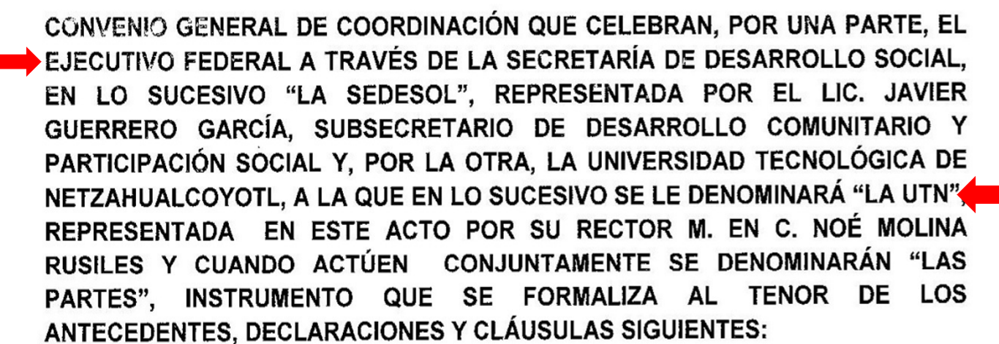

(Fotograf\355a de p\341gina completa) (ipomex.org.mx)

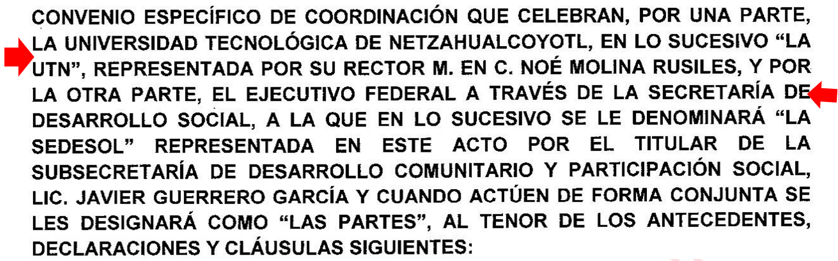

Conforme a las ilustraciones anteriores, se advierte que como refieren los enlaces electrónicos expuestos, la información proviene del Portal de Información Pública de Oficio Mexiquense del Sujeto Obligado, en específico dentro del registro del año 2014, en los apartados identificados bajo el número 41 y 42, de la fracción XII denominada “Convenios celebrados”, es por ello, que es claro que el Sujeto Obligado no realizó una búsqueda exhaustiva y razonable de la información, toda vez que, en el portal en comento, se da cuenta que la Universidad si firmó con la Dependencia Federal un primer Convenio General, del cual, en su cláusula segunda, emana la facultad de celebrar el diverso Convenios Específico de coordinación, en el tenor de dar cabal cumplimiento al primer instrumento celebrado; cabe señalar que, por objeto, conllevan implementar las estrategias para dar cumplimiento a lo que regula el Decreto por el que se establece el Sistema Nacional para la Cruzada Contra el Hambre.

Así entonces, una vez determinada la existencia de los convenios suscritos, es conveniente entrar al estudio de los mismos, con el objeto de precisar si los requerimientos estipulados en los numerales 1 a 8 y 11 a 27, encuentran relación lógica con la naturaleza jurídica de dichos instrumentos, por ello, es que el pronunciamiento respectivo de la Presente, se enuncia en ajuste a lo siguiente:

- Análisis de los requerimientos identificados bajo los numerales 1 y 3; Convenio General de Coordinación y Convenio Específico de Coordinación.

De este apartado, es evidente que el Sujeto Obligado cuenta dentro de sus archivos con documentales que pudieron atender la pretensión del Particular, en razón que como se precisó, en su Portal de Información Pública de Oficio Mexiquense, se encuentran publicados los documentos que exponen la firma de los convenios solicitados, por lo tanto, es evidente que el Sujeto Obligado dejó de observar lo que dicta el numeral 161 y 163 de la Ley local de la materia, pues con la finalidad de permitir el acceso a la información pública en el menor tiempo posible, pudo advertir al Particular, de forma clara y precisa, que la información de su interés se encuentra disponible en medios electrónicos para consulta, sin embargo, únicamente se limitó a señalar la inexistencia de la misma y en consecuencia, no se atendió esta parte del requerimiento de información.

En obediencia a lo anterior, se deberá poner a disposición del Particular, los documentos correspondientes al Convenio General y Convenio Específico de Coordinación, celebrados entre el Sujeto Obligado y la Secretaría de Desarrollo Social del Ejecutivo Federal, junto con todos los anexos correspondientes, de ser el caso, en versión pública, acompañada del Acuerdo del Comité de Transparencia que corresponda.

- Análisis de 2, 25 y 26; oficio por medio del cual, la Universidad notifica que cuenta con la capacidad técnica, material y humana, para llevar a cabo el proyecto del Sistema Nacional para la Cruzada Nacional con el Hambre (SIN HAMBRE), y aceptación de la Universidad, para el resguardo de la documentación.

Lo requerido en el presente apartado, encuentra sustento en el Anexo 1 del Convenio Específico, en el apartado 4.3 denominado Control de Entrega del Servicio, mismo que a la letra, señala lo siguiente:

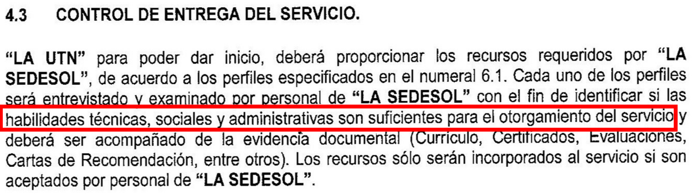
De la imagen precedente, es claro que el Sujeto Obligado debió enterar a la Secretaria de Desarrollo Social, sobre su capacidad técnica, social y administrativa, a fin de iniciar las actividades correspondiente a la Cruzada Nacional contra el Hambre, por tales circunstancias, es evidente su competencia para generar y/o poseer información al respecto.

- Análisis de los requerimientos identificados en los numerales 4 a 8, 11 a 15, 17, 18, 21, 22, 24 y 25 todos ellos, correspondientes con la Comisión Técnica del Convenio SEDESOL-UTN y resguardo de la documentación.

Al respecto, dentro del Convenio General de Coordinación, en la cláusula tercera, este Instituto pudo observar lo siguiente:

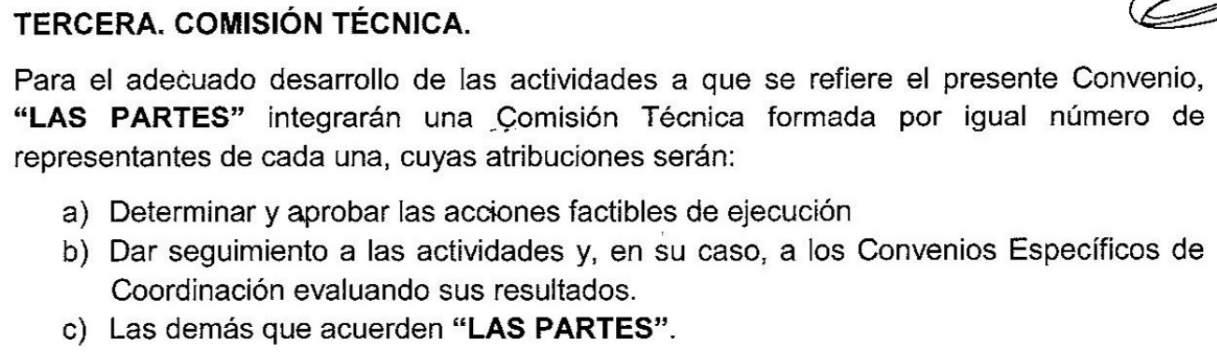

Conforme a lo ilustrado, se da cuenta que la Comisión Técnica fue la encargada del seguimiento y evaluación de los resultados obtenidos respecto de la colaboración llevada a cabo por el Sujeto Obligado y la Dependencia Federal, por ello, la información referida por el Particular, puede obrar dentro de los archivos de la Universidad Tecnológica de Nezahualcóyotl, en razón que se encuentra directamente relacionada con las acciones y/o actividades del trabajo en conjunto para el desarrollo de la cruzada nacional contra el hambre, lo cual, debió haberse documentado

Análisis de 16; Oficio número C.T/003/15 de fecha tres de junio de dos mil quince, que contiene la relación del equipo de promoción comunitaria.

Respecto a este punto, dentro del Convenio Específico de Coordinación, en el Anexo 1 apartado 6 Recursos Humanos, 6.1 Perfiles de Recursos Humanos, se encuentra lo siguiente:

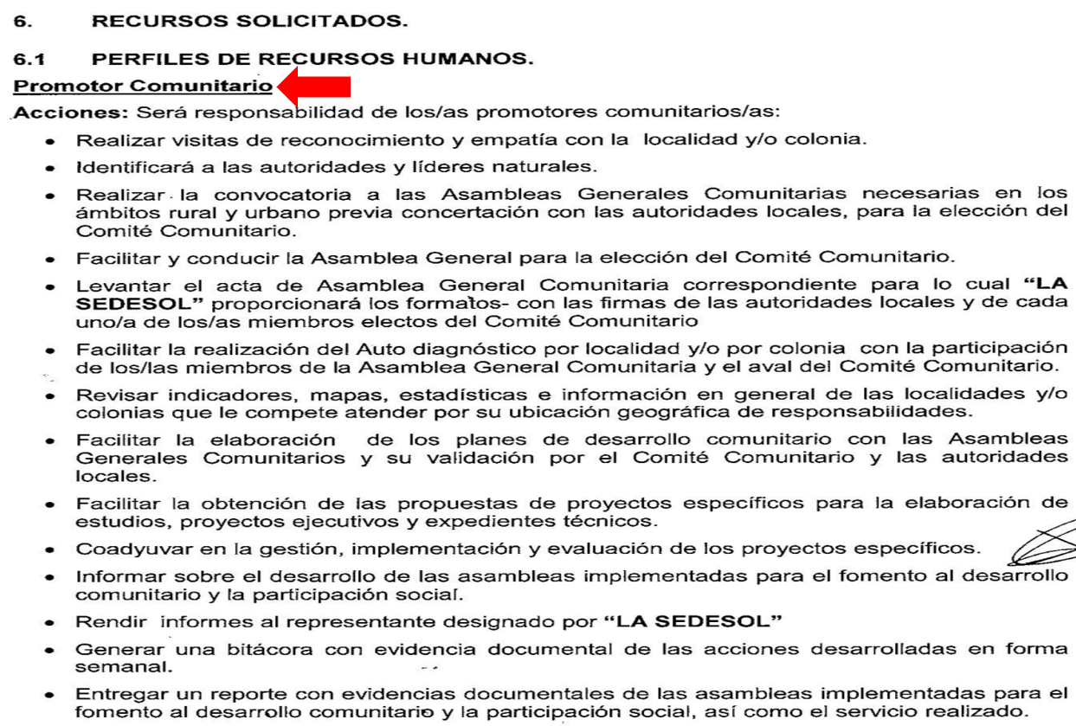

De lo anterior, se advierte que dentro de la Cruzada Nacional contra el Hambre, el puesto de Promotor Comunitario se encontró dentro de la estructura orgánica utilizada para cumplir con las formalidades estipuladas, por lo tanto, lo solicitado por el Particular, también guarda relación lógica con dichos instrumentos firmados y así, este Organismo puede precisar que la información que da cuenta de la relación del grupo de personas que fungieron como promotores comunitarios, debe obrar en los archivos del Ente Recurrido, máxime que como ya se mencionó, la Universidad debió informar a la Secretaría Federal, entre otras cosas, sobre la suficiencia en sus capacidades humanas.

- Análisis de la información requerida en los numerales 19 y 23; respecto a la terminación anticipada del Convenio.

En atención a los puntos en cita, el Convenio Específico de Coordinación, a través de la cláusula Octava, da cuenta de lo siguiente:

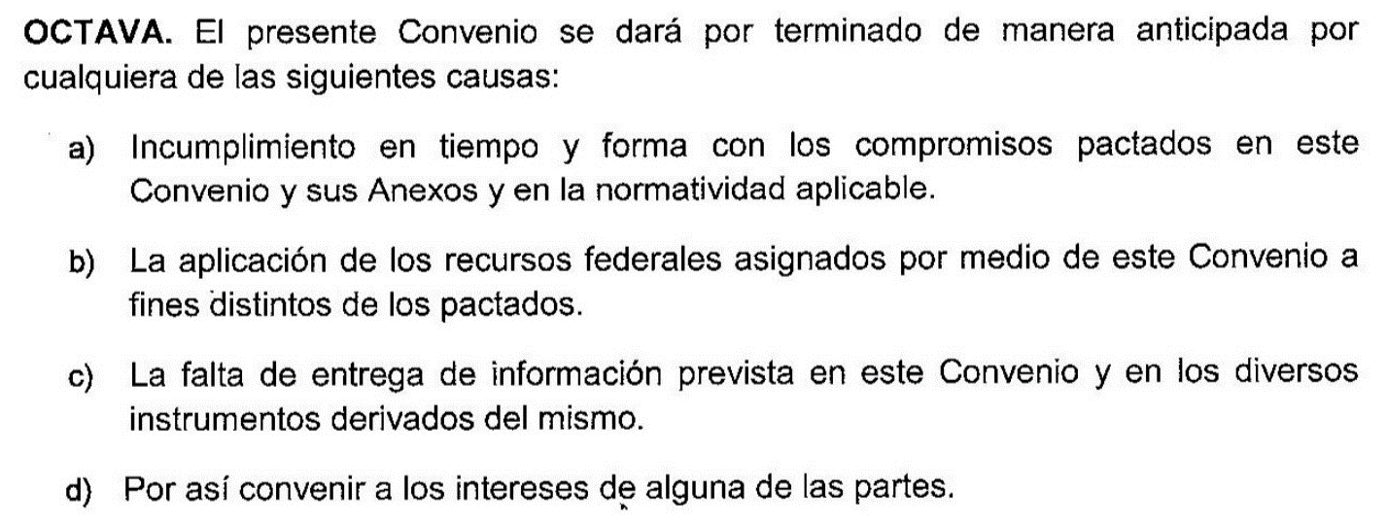

En este sentido, es necesario advertir que si bien, el instrumento jurídico faculta la terminación anticipada del mismo siempre que se configuren las hipótesis listadas, no obstante, este Instituto no cuenta con la certeza que en efecto, de manera anticipada la relación de la Universidad Estatal con la Secretaría de Desarrollo Social hubiera finalizado, no obstante, derivado que el Sujeto Obligado no realizó un pronunciamiento correspondiente para determinar que los convenios respectivos se mantuvieron durante el período inicialmente fijado, es por lo que tampoco se cuenta con los indicios suficientes para emitir determinación alguna.

Congruentemente, toda vez que es claro que el Sujeto Obligado no realizó una búsqueda exhaustiva y razonable de la información requerida, deberá en cumplimiento a la presente, de ser el caso, hacer entrega de los documentos que dieron por terminada la relación jurídica celebrada con el Ejecutivo Federal a través de la Secretaría de Desarrollo Social de forma anticipada, o bien, de no haberse efectuado la misma, bastará el simple pronunciamiento que se haga del conocimiento del Particular, en el tenor de señalar lo conducente.

Con lo hasta aquí expuesto, es que este Instituto determinó que la pretensión del Particular por cuanto hace a la parte de la solicitud de información con folio 00036/UTNEZA/IP/2021 identificada con los numerales 1 a 8 y 11 a 27 no fue atendida por el Sujeto Obligado, en razón que de forma general y sin la debida fundamentación y motivación señaló la inexistencia de la misma, por lo tanto, toda vez que se determinó la competencia del Sujeto Obligado en términos del numeral 19 de la Ley local de Transparencia para generar poseer y/o administrar lo solicitado, es conveniente indicar que se deberá poner a disposición del Recurrente todos aquellos documentos que atiendan de forma puntual su requerimiento de información, en términos de los estipulado en el artículo 12 y 24 del mismo ordenamiento en cita.

Ahora bien, en atención al artículo 19 antes mencionado, de ser el caso que los documentos correspondientes que se ordenan entregar, no obren en los archivos del Sujeto Obligado, a fin de otorgar certeza al Particular, que la misma se buscó en todas aquellas áreas competentes de acuerdo a sus funciones y/o atribuciones, se deberá emitir Acuerdo de Inexistencia por el Comité de Transparencia, en el que de manera fundada y motivada, se de cuenta de las razones o motivos por los cuales la información no obra en sus archivos.

- Análisis de 9; CFDI 254 de fecha 31 de marzo de 2015 expedido por la Universidad Tecnológica de Nezahualcóyotl, emitida por Pago derivado del Convenio específico de coordinación celebrado entre la SEDESOL y el Sujeto Obligado, por un total de $10,556,808.00 y
10; CFDI 319 de fecha 31 de julio de 2015, expedido por la Universidad Tecnológica de Nezahualcóyotl, emitida por Pago derivado del Convenio específico de coordinación celebrado entre la SEDESOL y el Sujeto Obligado, por un total de $5,101,192.00

Respecto a esta parte de la solicitud, el Encargado de la Dirección de Administración y Finanzas del Sujeto Obligado, de manera anexa a su oficio de respuesta, compartió lo siguiente:

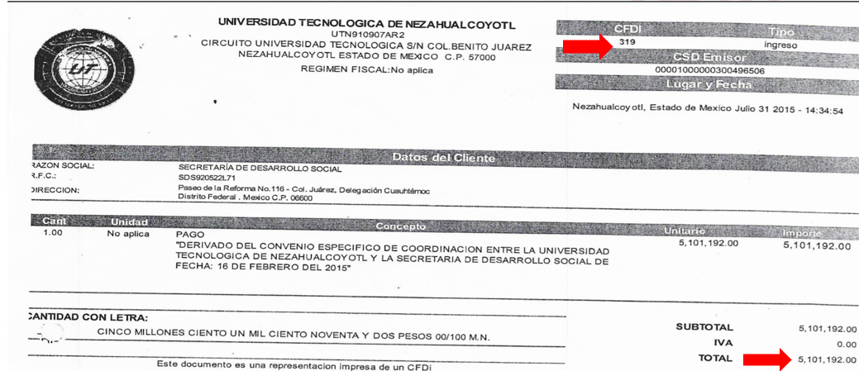

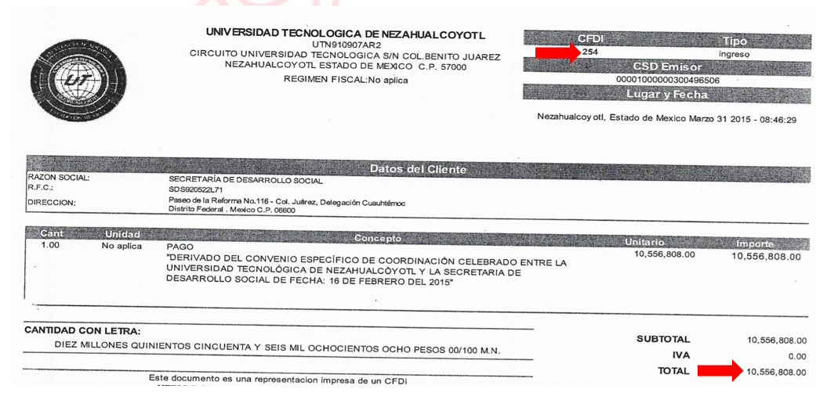
Conforme a lo anterior, este Instituto observó que los comprobantes fiscales digitales que entregó el Sujeto Obligado, corresponden con el número, concepto y montos que el Particular precisó en su requerimiento inicial y en tal virtud, a través del medio de defensa que se resuelve, no se advirtieron razones o motivos de inconformidad con la entrega de los mismos, por ello, es que lo requerido bajo los numerales 9 y 10 de la solicitud de acceso, se consintió por el Recurrente, determinación que cobra sustento del criterio 01/20 emitido por el Pleno del Órgano Garante Nacional, el cual, lleva por rubro y texto, lo siguiente:

Actos consentidos tácitamente. Improcedencia de su análisis. Si en su recurso de revisión, la persona recurrente no expresó inconformidad alguna con ciertas partes de la respuesta otorgada, se entienden tácitamente consentidas, por ende, no deben formar parte del estudio de fondo de la resolución que emite el Instituto.

En consecuencia, tal y como lo señala el criterio invocado, el Recurrente consintió tácitamente esta parte de su solicitud de acceso, en tal virtud, lo requerido por este último, identificado en la presente con los puntos 9 y 10, se tuvo por atendido.

- Análisis de los requerimientos identificados en los numerales 28 a 41, correspondientes a Pólizas.

Respecto a este apartado, el Encargado de la Dirección de Administración y Finanzas del Sujeto Obligado, hizo del conocimiento del Particular, por medio del oficio 210C0301020000L/585/2021 que las documentales que dan cuenta de su pretensión, si obran físicamente en los archivos de esa Unidad, en específico, en el Departamento de Contabilidad, que se encuentra adscrito a la Dirección a su cargo, sin embargo, en virtud del número total al que ascienden las documentales correspondientes, no se cuenta con las capacidades técnicas, administrativas y humanas para generar la versión pública correspondiente, por consiguiente, la información se encuentra disponible a través de la modalidad de consulta directa.

En el tenor de lo expuesto, el Comisionado Ponente, con la finalidad de contar con los elementos jurídicos necesarios para emitir el pronunciamiento que corresponde, de manera adicional, solicitó al Sujeto Obligado informará de manera precisa, las razones o motivos para señalar que se sobrepasan sus capacidades técnicas, humanas y administrativas.

En el desahogo de lo anterior, el Sujeto Obligado únicamente refirió que la información se encuentra en un aproximado de 4,300 fojas y que de las mismas, es necesario procesar información para emitir las versiones públicas correspondientes, además, expuso que el Departamento de Contabilidad no cuenta con el equipo necesario para procesar el volumen de hojas en comento.

Así las cosas, el artículo 155, fracción V, de la Ley de Transparencia y Acceso a la Información Pública del Estado de México y Municipios, precisa que para presentar una solicitud, el particular podrá señalar la modalidad en la que prefiere se otorgue el acceso a la información, la cual podrá ser verbal, siempre y cuando sea para fines de orientación, mediante consulta directa, mediante la expedición de coplas simples o certificadas o la reproducción en cualquier otro medio, incluidos los electrónicos.

El artículo 158 de la Ley en cita, dispone que, de manera excepcional, cuando de manera fundada y motivada lo determine el Sujeto Obligado, en los casos en que la entrega de la información que se encuentre a su disposición, sobrepase las capacidades técnicas del Sujeto Obligado para cumplir con la solicitud, se podrá poner a disposición del solicitante la información en consulta directa.

En ese orden de ideas, el artículo 164 de dicho ordenamiento jurídico, prevé que el acceso se dará en la modalidad de entrega y, en su caso, de envío elegidos por el solicitante. Cuando la información no pueda entregarse o enviarse en la modalidad elegida, el sujeto obligado deberá ofrecer otra u otras modalidades de entrega. En cualquier caso, se deberá fundar y motivar la necesidad de ofrecer otras modalidades.

Para ello, el artículo 174 de la Ley de la materia, indica que los costos de reproducción y, en su caso, de envío para la obtención de la información deberán ser cubiertos por el solicitante de manera previa a la entrega por parte del Sujeto Obligado. En tales consideraciones, la entrega deberá hacerse, en la medida de lo posible, en la forma solicitada por el interesado, salvo que exista un impedimento justificado para atenderla, en cuyo caso, deberán exponerse las razones por las cuales no es posible utilizar el medio de reproducción solicitado; en este sentido, la entrega de la información en una modalidad distinta a la elegida por la particular sólo procede, en caso de que se acredite la imposibilidad de atenderla.

Así, cuando se justifique el impedimento, los Sujetos Obligados deberán ofrecer al particular otras modalidades de entrega que permita la información, como consulta directa en las oficinas de la Unidad de Transparencia; lo anterior, es robustecido con el Criterio 08/17, emitido por el Pleno del Instituto Nacional de Transparencia, Acceso a la Información y Protección de Datos Personales, el cual establece lo siguiente:

“Modalidad de entrega. Procedencia de proporcionar la información solicitada en una diversa a la elegida por el solicitante. De una interpretación a los artículos 133 de la Ley General de Transparencia y Acceso a la Información Pública y 136 de la Ley Federal de Transparencia y Acceso a la Información Pública, cuando no sea posible atender la modalidad elegida, la obligación de acceso a la información se tendrá por cumplida cuando el sujeto obligado: a) justifique el impedimento para atender la misma y b) se notifique al particular la disposición de la información en todas las modalidades que permita el documento de que se trate, procurando reducir, en todo momento, los costos de entrega.”

Del citado criterio, se desprende que cuando no sea posible atender la modalidad elegida por los solicitantes, la obligación de acceso a la información se tendrá por cumplida cuando el Sujeto Obligado justifique el impedimento para atender la misma y se notifique al Particular la puesta a disposición de la información en todas las modalidades que lo permitan, procurando reducir los costos de entrega.

Además, según Calero, Natalia (2016), en la Ley General de Transparencia y Acceso a la Información Pública Comentada, cuando los Sujetos Obligados ofrezcan como modalidad de entrega de la información, consulta directa, estos deberán fundar y motivar las razones por las cuales no es posible otorgar el acceso a los documentos de otra forma; además que se deberá explicar de manera detallada lo siguiente:

- Las razones por las cuales la información implicaba un análisis, estudio o procesamiento de datos;
- El tiempo no es suficiente para atender la solicitud en la modalidad elegida, y
- La cantidad de recursos humanos y materiales con los que cuenta el Sujeto Obligado son insuficientes.

Por lo hasta aquí expuesto, es que conviene señalar de nueva cuenta, que el Sujeto Obligado manifestó que la totalidad de fojas que contienen la información asciende a un aproximado de 4,300 mismas que se deben procesar para la elaboración de versiones públicas, en consecuencia, conviene señalar que la capacidad del Sistema de Acceso a la Información Mexiquense SAIMEX es de aproximadamente de 500 megabytes o un equivalente a ocho mil hojas, ello, se trae a colación conforme a lo actuado dentro la Resolución del Recurso de Revisión con número 07181/INFOEM/IP/RR/2019, en el cual la Dirección de Informática de este Instituto, informó la capacidad máxima para adjuntar un archivo en el Sistema de Acceso a la Información Mexiquense (SAIMEX).

Lo anterior, se trae como hecho notorio, con fundamento en el artículo 36 del Código de Procedimientos Administrativos del Estado de México, de aplicación supletoria a la Ley de Transparencia y Acceso a la Información Pública del Estado de México y Municipios, que precisa que la autoridad debe invocarlos, aunque no sean alegados por las partes. Asimismo, en la Jurisprudencia número 2a./J. 103/2007, de la Segunda Sala, publicada en la página 285 de la Gaceta del Semanario Judicial de la Federación, Novena Época, Tomo XXV, junio de 2007, se establece que los órganos jurisdiccionales pueden invocar como hechos notorios las resoluciones que hayan emitido.

Como se logra advertir, los documentos que dan cuenta de los pólizas requeridas por el Particular, no sobrepasan la capacidad máxima que soporta el Sistema de Acceso a la Información Mexiquense (SAIMEX), correspondiente a quinientos megabytes.

Ahora bien, no pasa desapercibido para este Instituto, que el Sujeto Obligado también refirió que no cuenta con el personal suficiente para procesar la totalidad de documentos, en virtud que de los mismos, se desprenden datos como identificaciones oficiales y firmas de particulares y en esa virtud, la saturación de actividades propias del área, ya es un impedimento que limita la atención de lo requerido.
En ese sentido, resulta pertinente señalar que de conformidad con la Ley de Transparencia y Acceso a la Información Pública del Estado de México y Municipios, a la Unidad de Transparencia y a los Servidores Públicos Habilitados, les corresponden -entre otras- las siguientes atribuciones:

Artículo 53. Las Unidades de Transparencia tendrán las siguientes funciones:
IV. Realizar, con efectividad, los trámites internos necesarios para la atención de las solicitudes de acceso a la información;
XIV. Las demás que resulten necesarias para facilitar el acceso a la información y aquellas que se desprenden de la presente Ley y demás disposiciones jurídicas aplicables.

Artículo 58. Los servidores públicos habilitados serán designados por el titular del sujeto obligado a propuesta del responsable de la Unidad de Transparencia.

Artículo 59. Los servidores públicos habilitados tendrán las funciones siguientes:
I. Localizar la información que le solicite la Unidad de Transparencia;
II. Proporcionar la información que obre en los archivos y que le sea solicitada por la Unidad de Transparencia;
III. Apoyar a la Unidad de Transparencia en lo que esta le solicite para el cumplimiento de sus funciones;

De los artículos en cita, es conducente establecer que las manifestaciones hechas valer por el Encargado de la Dirección de la Dirección de Administración y Finanzas, respecto a que el personal al interior del Departamento de Contabilidad es insuficiente para el procesamiento de la información, resultan infundadas, en razón que, la Unidad de Transparencia, en conjunto con el o los servidores públicos habilitados designados en el área, cuentan con las atribuciones pertinentes facilitar el acceso a la información pública y por consiguiente, proporcionar la información y/o documentales que den cuenta del derecho de acceso a la información, por lo expuesto, no recae únicamente en el Departamento de Contabilidad la responsabilidad de permitir el derecho de acceso a la información, respecto al interés manifestado por el Particular.

En congruencia al párrafo anterior, este Instituto advierte que el derecho de acceso a la información pública, no depende de los recursos materiales con los que cuenten los Sujetos Obligados, esto es, que no se puede fundar y motivar un cambio de modalidad en la entrega de la información, en virtud de la falta de equipo al interior del Sujeto Obligado, esto, en razón que como se mencionó anteriormente, a las Unidades de Transparencia les corresponde el realizar internamente lo necesario, para que se cumpla con este derecho humano consagrado en nuestro máximo ordenamiento legal, por lo tanto, las manifestaciones realizadas en este sentido, resultan infundadas y por todo lo anteriormente expuesto, es que el cambio de modalidad hecho valer por la Universidad Tecnológica de Nezahualcóyotl, no resulta procedente, y en tal virtud, corresponde entregar la información bajo la modalidad que el Particular eligió al interponer la solicitud de acceso identificada con el folio 00036/UTNEZA/IP/2021.

Así, en conclusión, a todo lo antes expuesto, se colige que la respuesta del Sujeto Obligado satisface parcialmente el derecho de acceso a la información del Particular, por ello resulta procedente determinar que el motivo de agravio hecho valer por el Recurrente resulta FUNDADO y en consecuencia se MODIFICA la respuesta a la solicitud de acceso 00036/UTNEZA/IP/2021 antecedente del Recurso de Revisión 06051/INFOEM/IP/RR/2021, a fin de ORDENAR que entregue vía el Sistema de Acceso a la Información Mexiquense (SAIMEX), la información referida en el presente apartado.

SEXTO. Versión Pública

No pasa desapercibido, que es posible que los documentos que den cuenta de la información que se ordena entregar pudiera contener información clasificada, por tratarse de datos personales confidenciales de acuerdo a lo establecido en el artículo 143, fracción I de la Ley de Transparencia y Acceso a la Información Pública del Estado de México y Municipios, por lo que es de señalar que previo a la entrega al Recurrente, de ser el caso, deberá llevarse a cabo la revisión de los documentos y de resultar procedente la entrega en versión pública, la misma deberá ser autorizada por el Comité de Transparencia, en donde se funde y motive la clasificación de la información eliminada, de conformidad con lo previsto en el artículo 49, fracciones II y VIII y 149 de la Ley de referencia, en relación con lo establecido en los Lineamientos Generales en materia de Clasificación y Desclasificación de la Información, así como para Elaboración de Versiones Públicas.

En efecto, cuando los documentos de acceso público pueden contener datos personales, que de hacerse públicos afectarían la intimidad, patrimonio y vida privada de sus titulares, se consideran confidenciales y por tanto deben testarse al momento de la elaboración de versiones públicas, de conformidad con la Ley de Transparencia y Acceso a la Información Pública del Estado de México y Municipios.

En principio, cabe mencionar que el artículo 6°, Apartado A), fracción II, de la Constitución Política de los Estados Unidos Mexicanos, prevé que la información que se refiere a la vida privada y los datos personales, será protegida en los términos y con las excepciones que fijen las leyes. Igualmente, el segundo párrafo del artículo 16 de la Carta Magna dispone que toda persona tiene derecho a la protección de sus datos personales, al acceso, rectificación y cancelación de los mismos; así como, a manifestar su oposición, en los términos que fije la ley, la cual establecerá los supuestos de excepción a los principios que rijan el tratamiento de datos, por razones de seguridad nacional, disposiciones de orden público, seguridad y salud públicas o para proteger los derechos de terceros.

Acorde con lo anterior, la Ley General de Transparencia y Acceso a la Información Pública, en su artículo 116, dispone que se considera información confidencial la que contenga datos personales concernientes a una persona física identificada o identificable.

De la misma manera, el artículo 5°, fracciones I y II de la Constitución Política del Estado Libre y Soberano de México, prevé que toda la información en posesión de los Sujetos Obligados será pública; no obstante, aquella referente a la intimidad de la vida privada y la imagen de las personas, será protegida a través de un marco jurídico rígido, de tratamiento y manejo de datos personales.

Por su parte, el artículo 24, fracción VI, de la Ley de Transparencia y Acceso a la Información Pública del Estado de México y Municipios, precisa que los Sujetos Obligados serán los responsables de proteger y resguardar la información clasificada como reservada o confidencial.

En concordancia con lo previo, el artículo 143, fracción I, de la Ley previamente citada, establece que la información privada y los datos personales, concernientes a una persona física o jurídica colectiva identificada o identificable son confidenciales.

Asimismo, en el artículo 145 de la Ley de Transparencia y Acceso a la Información Pública del Estado de México y Municipios, prevé que para que los Sujetos Obligados puedan permitir el acceso a la información confidencial, requieren obtener el consentimiento de los particulares titulares de la información, excepto cuando i) la información se encuentre en registros públicos o fuentes de acceso público, ii) por ley tenga el carácter de pública, iii) exista una orden judicial, iv) por razones de seguridad nacional y salubridad general o v) para proteger los derechos de terceros o cuando se transmita entre sujetos obligados en términos de los tratados y los acuerdos interinstitucionales.

En términos de lo expuesto, la documentación y aquellos datos que se consideren confidenciales, serán una limitante del derecho de acceso a la información, siempre y cuando:

- Se trate de datos personales o información privada; esto es, información concerniente a una persona física o jurídico colectiva y que esta sea identificada o identificable.
- Para la difusión de los datos, se requiera el consentimiento del titular.

Así, de conformidad con el artículo 3°, fracción IX, de la Ley de Transparencia y Acceso a la Información Pública del Estado de México y Municipios, con relación el diverso 4°, fracciones XI y XII, de la Ley de Protección de Datos Personales en Posesión de Sujetos Obligados del Estado de México y Municipios, se advierte que son datos personales, la información concerniente a una persona física identificada o identificable (cuando su identidad pueda determinarse directa o indirectamente a través de cualquier documento informativo físico o electrónico), establecida en cualquier formato o modalidad.

Además, en el artículo 5° de dicho ordenamiento jurídico, establece que es la Ley aplicable para todo tratamiento de datos personales.

En ese orden de ideas, los artículos 6°, 7°, 8° y 14 de la Ley de Protección de Datos Personales en Posesión de Sujetos Obligados del Estado de México y Municipios, disponen que los responsables del tratamiento de datos personales, deben observar los principios de licitud, consentimiento, información, calidad, lealtad, finalidad, proporcionalidad y responsabilidad; además, que dicho tratamiento deberá obedecer exclusivamente a sus atribuciones legales y con el consentimiento de su titular, además de que debe estar justificado en ley (principio de finalidad).

Por tales situaciones, un dato personal es cualquier información que pueda hacer a una persona física identificada e identificable, como su nombre o imagen. Asimismo, la doctrina desarrollada a nivel internacional, respecto del tema de datos personales, establece que también las preferencias, gustos, cualidades, opiniones y creencias, constituyen datos personales. En este sentido, cualquier información que por sí sola o relacionada con otra permita hacer identificable a una persona, es un dato personal, susceptible de ser clasificado.

En este contexto, la confidencialidad de los datos personales, tiene por objetivo establecer el límite del derecho de acceso a la información a partir del derecho a la intimidad y la vida privada de los individuos.

SÉPTIMO. Ampliación de plazo para cumplimentar.

En este orden de ideas, debe precisarse que el Sujeto Obligado informó que el volumen de los documentos que dan cuenta de las pólizas requeridas por el Particular, asciende a un aproximado de 4,300 fojas y que dichos documentos, deben ser procesados para la realización de las versiones públicas correspondientes, aunado a que dentro del Departamento de Contabilidad, no obra el equipo necesario para tales fines, por lo tanto, como fue demostrado en la Presente, el cambio de modalidad hecho valer por el Sujeto Obligado, no resultó procedente, sin embargo, en atención al principio de imparcialidad, este Instituto considera necesario otorgar un mayor número de días para que el Ente Recurrido de cumplimiento a la Presente.

Por consiguiente, si bien es cierto que el numeral 186 de la Ley de la materia aplicable en esta Entidad, señala que en un plazo máximo de diez hábiles los Sujetos Obligados deberán cumplir con la entrega de la información que corresponda, no obstante, en el presente caso, al existir las razones suficientes para considerar que el procesamiento de la información puede conllevar un mayor número de días para cumplir con las formalidades necesarias y que con ello, de manera óptima se resguarden los datos personales que obren en lo solicitado, es que se le otorga al Sujeto Obligado, diez días adicionales a los ya estipulados en la Ley.

Así entonces, la Universidad Tecnológica de Nezahualcóyotl, cuenta con un total de 20 días hábiles a partir de la notificación de la presente, para la entrega de la información.

OCTAVO. Decisión.

Con fundamento en el artículo 186, fracción III, de la Ley de Transparencia y Acceso a la Información Pública del Estado de México y Municipios, este Instituto considera procedente MODIFICAR la respuesta otorgada por la Universidad Tecnológica de Nezahualcóyotl.

Términos de la Resolución para el Recurrente:

Este Instituto Garante, determinó MODIFICAR la respuesta que le entregó la Universidad Tecnológica de Nezahualcóyotl, en virtud que, se le hizo de su conocimiento que la información correspondiente al Convenio que firmó el Ente Recurrido con la Dependencia Federal, no existía dentro de sus archivos, sin embargo, este Instituto localizó los indicios necesarios para advertir que la celebración del instrumento jurídico que usted solicitó, si se llevó a cabo, y por consiguiente, el Sujeto Obligado debe cumplir con sus obligaciones en materia de Transparencia y dentro de sus archivos debe contar con los documentos que dan cuenta de lo identificado en su solicitud de acceso, con los números 1 a 8 y 11 a 27, puesto que del estudio a los convenios encontrados, se precisó relación jurídica, con lo que usted solicita se ponga a su disposición.

Cabe señalar que en relación al Acuerdo de terminación anticipada que usted precisó, este Instituto no cuenta con los elementos necesarios para saber que en efecto, la relación entre los órganos gubernamentales, se finiquitó de forma previa a su período original, por ello, de ser le caso que así haya ocurrido, el Sujeto Obligado le deberá hacer entrega de todos aquellos documentos que correspondan con dicho acto, ahora bien, si por el contrario, el Convenio se llevó a cabo en su términos originales, bastará con que el Sujeto Obligado, así se lo haga saber.

En relación a las comprobantes digitales que solicitó en los numerales 9 y 10, este Instituto consideró tener por atendida esa parte de su solicitud, toda vez que por medio de su escrito recursal, no realizó manifestaciones de inconformidad con los documentos que se pusieron a su disposición.

Finalmente, se ordenó al Sujeto Obligado, que las pólizas que usted hace mención en los puntos 28 a 41, se le entreguen por medio de la modalidad elegida, esto es, a través del Sistema de Acceso a la Información Pública SAIMEX, en virtud de encontrarse relacionado dicho sistema con la Plataforma Nacional de Transparencia y de así haber sido expuesto por usted.

La labor del Instituto de Transparencia Acceso a la Información Pública y Protección de Datos Personales del Estado de México y Municipios es apoyar a la población para acceder a la información pública y garantizar la protección de sus datos personales.

Por lo expuesto y fundado, este Pleno:

R E S U E L V E

PRIMERO. Se MODIFICA la respuesta del Sujeto Obligado a la solicitud de información 00036/UTNEZA/IP/2021, por resultar fundadas las razones o motivos de inconformidad hechos valer por el Recurrente, en términos de los Considerandos QUINTO y OCTAVO de esta Resolución.

SEGUNDO. Se ORDENA al Sujeto Obligado, a efecto de que realice una búsqueda exhaustiva y razonable en sus archivos y entregue a través del Sistema de Acceso a la Información Mexiquense (SAIMEX), lo siguiente:

- Convenio General de Coordinación celebrado el día 31 de octubre de 2013 entre la Secretaría de Desarrollo Social y la Universidad Tecnológica de Nezahualcóyotl.
- Acuse de recibo del oficio s/n del 16 de febrero de 2015, signado por el Rector de la Universidad, dirigido a la Subsecretaría de Desarrollo Comunitario y Participación Social de la SEDESOL, por medio del cual, la Universidad notifica que cuenta con la capacidad técnica, material y humana, para llevar a cabo el proyecto del Sistema Nacional para la Cruzada Nacional con el Hambre (SIN HAMBRE).
- Convenio específico de Coordinación celebrado el 16 de febrero de 2015 entre la Secretaría de Desarrollo Social y la Universidad, mismo que se conforma de tres anexos.
- Reglamento Interior de la Comisión Técnica del Convenio SEDESOL-UTN, membretado por la Secretaría de Desarrollo Social.
- Acuse de recibo del oficio s/n de fecha 27 de marzo de 2015 signado por la Encargada de Despacho de la Rectoría, dirigido al Delegado Federal de la SEDESOL, por medio del cual, describe su cargo institucional y responsabilidades en la Comisión Técnica del Convenio SEDESOL-UTN
- Acuse de recibo del oficio número 5414/DEL/3786BIS/2015 de 25 de marzo de 2015 signado por el Delegado Federal dirigido a los integrantes de la Comisión Técnica del Convenio SEDESOL-UTN, que informa la Sesión de Instalación de la Comisión Técnica de la CNCH.
- Acta de Instalación de la Comisión Técnica del Convenio SEDESOL-UTN de la cruzada contra el hambre de fecha treinta y uno de marzo de dos mil quince.
- Oficio número 5414/DEL/24272/2015 signado por el Delegado Federal de la SEDESOL en el Estado de México, dirigido a la Comisión Técnica del Convenio SEDESOL-UTN, que acredita a su coordinador operativo en la Comisión Técnica.
- Acta de la primera sesión Ordinaria de la Comisión Técnica de la Cruzada Contra el Hambre de fecha cuatro de mayo de dos mil quince.
- Oficio número 5414/DEL/24273/2015 de fecha veintinueve de mayo de dos mil quince, signado por el Delegado Federal de la SEDESOL en el Estado de México, por medio del cual, se acredita al suplente del Responsable Operativo ante la Comisión Técnica del Convenio Específico SESEDOL-UTN
- Oficio número 5414/DEL/9532BIS/2015 de fecha veintinueve de mayo de dos mil quince, signado por el Delegado Federal de la SEDESOL, por el que se invita a la Segunda Sesión Ordinaria de la Comisión Técnica CNCH.
- Acta de la segunda Sesión Ordinaria de la H. Comisión Técnica CNCH y Anexos, de la cruzada Contra el Hambre firmada por sus integrantes.
- Oficio número C.T/002/15 de fecha tres de junio de dos mil quince, dirigido a la Comisión Técnica de la Cruzada Contra el Hambre Convenio específico SEDESOL-UTN
- Oficio número C.T/003/15 de fecha tres de junio de dos mil quince, que contiene la relación del equipo de promoción comunitaria.
- Oficio número 5414/DEL/13507BIS/2015 de fecha primero de julio de dos mil quince, por el que se invita a la tercera sesión ordinaria de la Comisión Técnica de la CNCH.
- Acta de la Tercera Sesión Ordinaria de la Comisión Técnica CNCH y Anexos.
- Oficio s/n de fecha primero de julio de dos mil quince, dirigido al Rector de la Universidad Tecnológica de Nezahualcóyotl, en el que se informa que se hace efectiva la terminación anticipada del Convenio específico de Coordinación suscrito por la Secretaria de Desarrollo Social y la Universidad Tecnológica de Nezahualcóyotl, con efectos a partir del treinta y uno de julio de dos mil quince.
- Oficio número 5414/DEL/16461BIS/2015 de fecha veintitrés de julio de dos mil quince, por el que se invita a la cuarta sesión ordinaria de la Comisión Técnica CNCH.
- Acta de la cuarta Sesión ordinaria de la Comisión Técnica CNCH y Anexos.
- Oficio número C.T/006/15 de fecha veintinueve de julio de dos mil quince y su anexo “Relación de pagos del Equipo de Promoción Comunitaria” por el que se solicita a la Comisión Técnica, la validación y aprobación del pago a los integrantes del Equipo de Promoción Social, por un total de $4,996,800.00
- Convenio de Terminación Anticipada celebrado el treinta y uno de julio y anexos, “Reporte de CLC por corte, y Anexo 1 del Acta de Sesión de Cierre Operativo de la Comisión Técnica.
- Oficio número 5414/DEL/23877BIS/2015 de fecha seis de noviembre de dos mil quince, por el que se invita a la quinta sesión ordinaria de la Comisión Técnica CNCH.
- Acta de la quinta sesión ordinaria de la Comisión Técnica y Anexos.
- Oficio 5414/DEL/19491/2016 de fecha primero de febrero de dos mil dieciséis, para resguardar la documentación consistente en las carpetas que contienen los entregables derivados del Convenio Específico de Coordinación entre la SEDESOL y la UTN.
- Oficio número 205F1000/0047/2016, de fecha primero de febrero de dos mil dieciséis, en el que señala la Universidad Tecnológica de Nezahualcóyotl, no tiene inconveniente en resguardad las carpetas de dicho proyecto y de recibir al personal asignado para consulta del mismo.
- Póliza C-2 por un importe de $5,015,700.00 de fecha veintiséis de junio de dos mil quince, integrada de 1761.
- Póliza C-17 por un importe de $ 5,053,700.00 de fecha treinta y uno de agosto de dos mil quince, integrada por 311 fojas.
- Póliza C-19 por un total de $1,582,500.00 de fecha siete de julio de dos mil quince, integrada de 1874 fojas.
- Póliza E-1 por un total de $431,520.00 de fecha tres de noviembre de dos mil quince, integrada de 5 fojas.
- Póliza E-132 por un total de $185,600.00 de fecha cinco de noviembre de dos mil quince, integrada de 10 fojas
- Póliza E-44 por un total de $278,400.00 de fecha diez de noviembre de dos mil quince, integrada de 5 fojas.
- Póliza E-133 por un total de $265,022.30 de fecha veintitrés de noviembre de dos mil quince, integrada de treinta fojas.
- Póliza E-108 por un total de $35,960.00 de fecha veintiséis de noviembre de dos mil quince, integrada de 14 fojas.
- Póliza E-109 por un total de $208,800.00 de fecha veintiséis de noviembre de dos mil quince, integrada de cuatro fojas.
- Póliza E-103 por un total de $208,335.00 de fecha veintiséis de noviembre de dos mil quince, integrada de 5 fojas.
- Póliza E-104 por un total de $208,800.00 de fecha veintiséis de noviembre de dos mil quince, integrada de 4 fojas.
- Póliza E-105 por un total de $349,494.08 de fecha veintiséis de noviembre de dos mil quince, integrada de 5 fojas.
- Póliza E-106 por un total de $541,024.00 de fecha veintiséis de noviembre de dos mil quince, integrada de 4 fojas.
- Póliza E-107 por un total de $447,586.00 de fecha veintiséis de noviembre de dos mil quince, integrada de 4 fojas.

Para el caso de la información que se ordena entregar identificada con el numero 17 y 21, no obre en los archivos del Sujeto Obligado, bastará con el simple pronunciamiento que se le notifique al Particular, que la misma no se generó.

De ser el caso, que la información que se ordena entregar en los puntos 1 a 16 , 18, 19, 20 y 22 a 25, no obre en los archivos del Sujeto Obligado, en términos del artículo 19, párrafo tercero y 169 de la Ley de Transparencia y Acceso a la Información Pública del Estado de México y Municipios, se deberá entregar Acuerdo de Inexistencia, emitido por el Comité de Transparencia.

De ser necesarias las versiones públicas, se deberá entregar el Acuerdo del Comité de Transparencia mediante el cual se funde y motive la eliminación de la información confidencial, en términos de los artículos 49, fracción VIII, 143, fracción I y 149 de la Ley de Transparencia y Acceso a la Información Pública del Estado de México y Municipios.

TERCERO. NOTIFÍQUESE la presente resolución al Titular de la Unidad de Transparencia del Sujeto Obligado a través del Sistema de Acceso a la Información Mexiquense SAIMEX, para que conforme al artículo 186 último párrafo, 189 segundo párrafo y 194 de la Ley de Transparencia y Acceso a la Información Pública del Estado de México y Municipios; dé cumplimiento a lo ordenado dentro del plazo de veinte días hábiles, e informe a este Instituto en un plazo de tres días hábiles siguientes sobre el cumplimiento dado a la presente.

De conformidad con el artículo 198 de la Ley de Transparencia y Acceso a la Información Pública del Estado de México y Municipios, de considerarlo procedente, el Sujeto Obligado de manera fundada y motivada, podrá solicitar una ampliación de plazo para el cumplimiento de la presente resolución.

CUARTO. NOTIFÍQUESE al Recurrente la presente Resolución, a través del Sistema de Acceso a la Información Mexiquense (SAIMEX), y por correo electrónico señalado, asimismo, se hace de su conocimiento que de conformidad con lo establecido en el artículo 196 de la Ley de Transparencia y Acceso a la Información Pública del Estado de México y Municipios, podrá promover el Juicio de Amparo en los términos de las leyes aplicables.

ASÍ LO RESUELVE, POR UNANIMIDAD DE VOTOS EL PLENO DEL INSTITUTO DE TRANSPARENCIA, ACCESO A LA INFORMACIÓN PÚBLICA Y PROTECCIÓN DE DATOS PERSONALES DEL ESTADO DE MÉXICO Y MUNICIPIOS, CONFORMADO POR LOS COMISIONADOS JOSÉ MARTÍNEZ VILCHIS, MARÍA DEL ROSARIO MEJÍA AYALA, SHARON CRISTINA MORALES MARTÍNEZ (AUSENCIA JUSTIFICADA), LUIS GUSTAVO PARRA NORIEGA Y GUADALUPE RAMÍREZ PEÑA, EN LA SÉPTIMA SESIÓN ORDINARIA, CELEBRADA EL VEINTITRÉS DE FEBRERO DE DOS MIL VEINTIDÓS, ANTE EL SECRETARIO TÉCNICO DEL PLENO, ALEXIS TAPIA RAMÍREZ.

